Projekti
"Elustiku kaitse Emajõe vanajõgedes Alam-Pedja NATURA 2000 kaitsealal”
tegevuste sotsiaal-majanduslike mõjude hindamine.

Tallinn 2012
- Sissejuhatus

Paljud looduse väärtused ja looduse poolt pakutavad teenused (sh näiteks ökosüsteemi teenused) on turuvälised. Turuväliseid väärtusi (ingl. k. non-market values) iseloomustab see, et nendele ei kujune hinda turul ostu-müügi protsessi käigus. Seetõttu ei teki turuvälistele looduse väärtustele ka automaatselt rahalist ekvivalenti ja selle leidmiseks tuleb kasutada spetsiifilisi majandusteaduslikke meetodeid, nagu näiteks tingliku hindamise (ingl. k. contingent valuation) meetod, mida kasutatakse uuritava ökosüsteemi teenuse rahalise ekvivalendi väljaselgitamiseks ka käesolevas töös.
Iga inimese hinnangus oma elu kvaliteedile sisaldub hinnang tema elatustasemele ja tema poolt tunnetatavatele-hinnatavatele-vajalikuks peetavatele turuvälistele hüvedele. Teoreetiliselt võib iga inimene hinnata, millise (kui suure) osa oma sissetulekust on ta valmis ohverdama (kui palju tahab kulutada) millise mittemajandusliku hüve saavutamiseks - eesmärgiga tõsta oma elu kvaliteedi koguväärtust. Siit tuleneb iga mittemajandusliku hüve iga inimese jaoks erinev ja veel ajaski muutuv majanduslik ekvivalent.
Indiviidide majanduslikku hinnangut looduse turuvälistele väärtustele näitab valmidus maksta loodusobjekti kui väärtuse kandja säilitamise või taastamise eest. Metoodiliselt õigesti väljaselgitatud maksevalmidus annabki informatsiooni looduse väärtuste rahaliste ekvivalentide kohta.
Emajõe vanajõgede suuete avamisega parandatakse oluliselt ökosüsteemi teenuseid. Paljudele Emajõe vesikonna kalaliikidele luuakse kudemisvõimalusi ja parandatakse kalade noorjärkude kasvutingimusi. Loodavad ökosüsteemi teenused on oma olemuselt turuvälised, küll aga on nende loomine seotud märkimisväärsete kulutustega. Seetõttu on vajalik välja selgitada, kas tehtavad kulutused vastavad nõudlusele, mis Eesti elanikel on investeeringu tulemusel tekkivate loodusväärtuste järele. Käesolev töö annab sellele küsimusele vastuse. Töö tulemusel on välja selgitatud Eesti tööealise elanikkonna suhtes representatiivse valimi maksevalmidus Emajõe vanajõgede suuete avamise eest. Maksevalmiduse põhjal on leitud kogunõudlusfunktsioon ja konstrueeritud nõudluskõver, mis näitab Eesti tööealise elanikkonna kogunõudlust Emajõe vanajõgede suuete avanemisega tekkivate ökosüsteemi teenuste järele.

- Metoodika

2.1. Tingimusliku hindamise (contingent valuation) meetod

Ökosüsteemi teenuse rahalise ekvivalendi väljaselgitamisel kasutatakse töös tingimuslikku hindamist (contingent valuation), mis on maailmas laialt levinud ja üldtunnustatud otseseks meetodiks turuväliste keskkonnakaupade rahalise ekvivalendi leidmisel. Esmakordselt rakendati tingimusliku hindamise metoodikat 1963. aastal, kui Davis (1.) püüdis hinnata metsiku looduse väärtust jahimeeste ning turistide silmis. 1970-ndate aastate keskel hakkas tingliku hindamise meetod kiiresti levima. Sellest ajast on muutunud antud meetod üha populaarsemaks ning on laialt levinud kõigis arenenud demokraatlikes riikides, olles heaks abivahendiks demokraatlike otsuste vastuvõtmisel. Kuigi meetodi mõnede aspektide üle on vaieldud ((Eberle & Hayden, 1991 (2.); Harrison & Lesley, 1996 (3.); Nunes & van den Bergh, 2001(4.)), on alternatiivide puudumisel (Diamond & Hausman, 1994 (5.)) viimastel kümnenditel meetodit laialdaselt kasutatud looduskapitali poolt loodavate turuväliste hüviste rahalise ekvivalendi leidmiseks (näit. Franco et al., 2001 (6.); Lee & Han, 2002 (7.); Amigues et al., 2002 (8.); Bandara & Tisdell, 2003 (9.); Holmes et al., 2004 (10.)).
Eestis on tingimusliku hindamise meetodit seni rakendatud näiteks poollooduslike rohumaade (Ehrlich, Habicht, 2001 (11)), Jägala joa (Ehrlich, Reimann, 2010 (12)) ja looduslikus seisundis ranniku (Reimann, Ehrlich, Tõnisson, 2012 (13)) väärtuste rahalise ekvivalendi väljaselgitamiseks.
Tingimusliku hindamise meetod seisneb hilisema üldistuse (käesolevas töös näiteks eesti tööealine elanikkond) suhtes representatiivse valimi liikmete maksevalmiduse küsitlemises. Enne maksevalmiduse küsimusele vastamist tuleb vastajale anda adekvaatset informatsiooni nende väärtuste kohta, mille eest maksevalmidust küsitakse. Lisaks maksevalmidusele küsitakse ka intervjueeritava sotsiomeetrilisi näitajaid. Küsitlus on anonüümne.
Käesolevas töös oli maksevalmiduse küsimuseks: „Millise summa te olete nõus ühekordselt maksma Emajõe vanajõgede suuete puhastamise ja avamise eest?“. Vastus oli avatud lõpuga, so vastaja võis (hüpoteetiliselt) annetada vabalt valitud summa, kokku küsitleti 300 isikut, Kasutatud valimi sotsiomeetriline struktuur vastab eesti tööealisele elanikkonnale ja võimaldab tulemusi ka vastavalt ekstrapoleerida.

- Maksevalmidus Emajõe vanajõgede suuete puhastamise eest

3.1 Valimi iseloomustus ja keskmine maksevalmidus sotsiomeetriliste näitajate järgi

Töös küsitletud valimi struktuur sotsiomeetriliste näitajate järgi on toodud tabelis 1. Tabelis toodud sotsiomeetriliste näitajate (sugu, haridus, vanus, keskmine kuusissetulek) põhjal võib väita, et valimi struktuur vastab üldjoontes hästi Eesti tööealise elanikkonna struktuurile. Keskmiseks aritmeetiliseks maksevalmiduseks on 7,4 Eurot, mida võib pidada hinnatud ökosüsteemi teenuse spetsiifilisust arvestades heaks näitajaks. Emajõe vanajõgede poolt pakutavaid ökosüsteemi teenuseid ei saa kuidagi pidada elanikkonna enamiku poolt tuntuks neile psühho-sotsiaalseid väärtusi loovaks. Pigem on vanajõgedega reaalselt kokku puutuvate inimeste suhteline arv väike ja Emajõe vesikonna kalavarudega ei osata vanajõgesid seostada. Paljud vastajad lugesid vanajõgede ja nende tähtsuse kohta esimest korda maksevalmiduse küsimusele eelnenud informeerimisel.
Üldiselt ei ole maksevalmidusel vastajate sotsiomeetrilistest näitajatest tugevat sõltuvust. (Arvestada tuleb ka, et sotsiomeetrilised näitajad ei ole üksteisest sõltumatud.) Tabelist 1 nähtub, et suurim kõrvalekalle keskmisest on üle 1300 euro kuus (neto) teenivatel inimestel, kelle keskmine maksevalmidus on 12,9 eurot (174% keskmisest maksevalmidusest). Suhteliselt kõige vähem, 5,5 eurot (74% keskmisest), on nõus maksma põhiharidusega inimesed.
Kujundlikumalt on maksevalmiduse sõltuvus sotsiomeetrilistest näitajatest esitatud joonistel. Joonisel 1 on graafiliselt esitatud keskmine maksevalmidus soo järgi. Meeste keskmiseks maksevalmiduseks on 7,8 eurot naiste 7,1 euro vastu. Seda võiks seletada meeste suhteliselt suurem kokkupuude sportkalastusega. Samas on meeste ja naiste maksevalmiduse erinevus liiga väike, et olla statistiliselt oluline.
Joonisel 2 on toodud maksevalmiduse sõltuvus haridusest. Siin on näha selget positiivset korrelatsiooni. Kõige vähem (5,5 eurot) on keskmiselt valmis maksma põhiharidusega ja kõige rohkem (8,6 eurot) kõrgharidusega inimesed. Maksevalmiduse positiivne sõltuvus haridustasemest on igati ootuspärane.
Joonis 3 illustreerib maksevalmiduse sõltuvust vanusest. Tulemustest nähtub, et sõltuvus vanusest praktiliselt puudub, üllatavalt on teistest pisut suurem maksevalmidus (9,4 eurot, 127% keskmisest) kõige vanemas, üle 70 aastaste vanusegrupis.
Joonisel 4 esitatud maksevalmiduse sõltuvus sissetulekust näitab mõnevõrra üllatuslikult samuti, et sissetuleku suurus ei ole maksevalmidust üheselt determineeriv näitaja. Suurim maksevalmidus (12,9 eurot) on küll suurima sissetulekuga vastanute grupis, kuid keskmiselt maksevalmiduselt järgmine (10,5 eurot) on väikseima, alla 130 eurose sissetulekuga vastanute grupp. Kõik ülejäänud sissetulekuvahemikud jäävad 7,0 ja 8,8 eurose maksevalmiduse vahele.

Tabel 1. Vastajate struktuur ja maksevalmidus sotsiomeetriliste näitajate järgi
 |  | vastajate arv | vastajate arv, % | keskmine maksevalmidus, € | erinevus kogukeskmisest %
Sugu | mees | 137 | 45,7 | 7,8 | 105,4
 | naine | 163 | 54,3 | 7,1 | 95,9
Haridus | alg (põhi) | 29 | 9,7 | 5,5 | 74,3
 | kesk | 73 | 24,3 | 6,8 | 91,9
 | keskeri | 85 | 28,3 | 7,2 | 97,3
 | kõrgem | 113 | 37,7 | 8,6 | 116,2
Vanus | 18-23 | 33 | 11,0 | 7,4 | 100,0
 | 24-29 | 34 | 11,3 | 7,4 | 100,0
 | 30-39 | 59 | 19,7 | 7,2 | 97,3
 | 40-49 | 49 | 16,3 | 8,3 | 112,2
 | 50-59 | 54 | 18,0 | 7,1 | 95,9
 | 60-69 | 41 | 13,7 | 5,9 | 79,7
 | üle 70 | 30 | 10,0 | 9,4 | 127,0
Keskmine kuusisse-tulek (netto), EEK | alla 130 | 7 | 2,3 | 10,5 | 141,9
 | 131-260 | 37 | 12,3 | 7,0 | 94,6
 | 261-390 | 62 | 20,7 | 6,6 | 89,2
 | 391-520 | 50 | 16,7 | 7,4 | 100,0
 | 521-700 | 54 | 18,0 | 6,0 | 81,1
 | 701-960 | 40 | 13,3 | 6,9 | 93,2
 | 961-1300 | 30 | 10,0 | 8,8 | 118,9
 | üle 1300 | 20 | 6,7 | 12,9 | 174,3
Kokku |  | 300 | 100,0 | 7,4

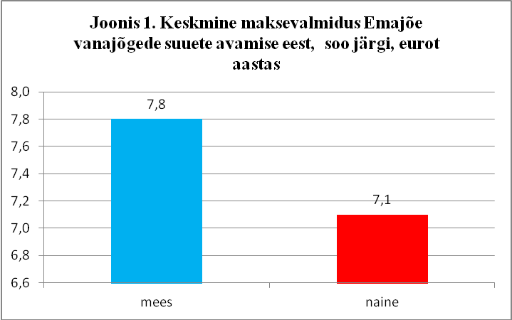

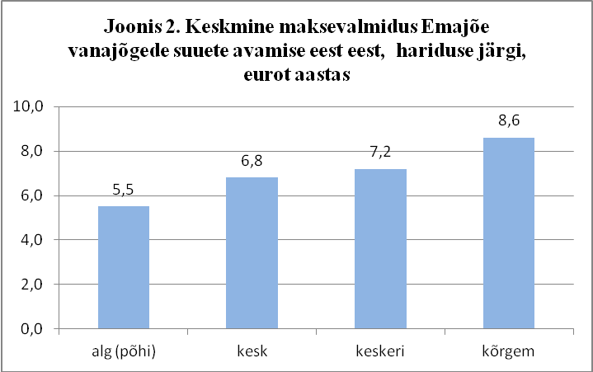

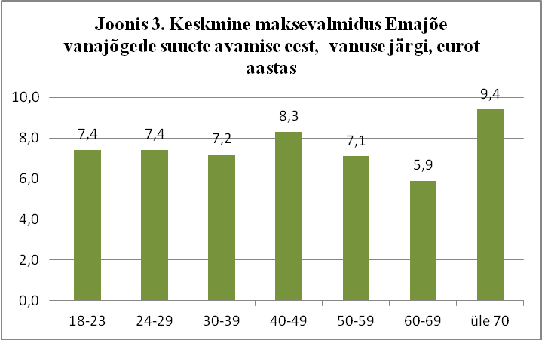

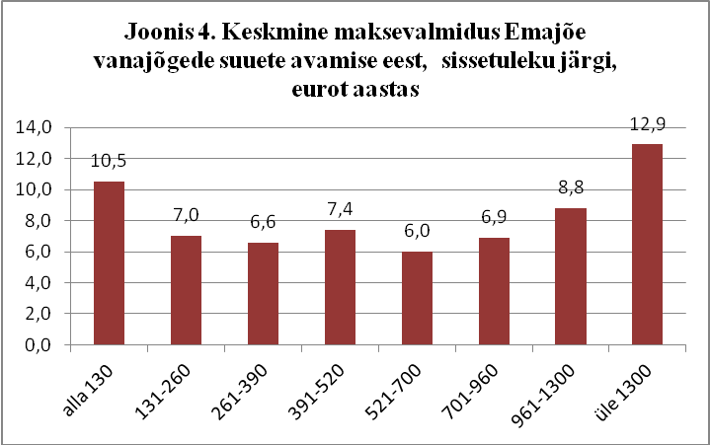

Eraldi väärib märkimist, et positiivse maksevalmidus oli tervelt 87% vastanuist (joonis 5). Positiivse makseotsuse või selle puudumise sõltuvuse väljaselgitamiseks konstrueeriti regressioonivõrrand:

Võrrandi lahendamisel majandusstatistika tarkvara E-views selgus, et maksevalmiduse olemasolu või selle puudumine (0 maksevalmidus) ei sõltu vastanute sotsiomeetrilistest näitajatest. Analüüsi tulemused on originaalkujul esitatud lisas 1.

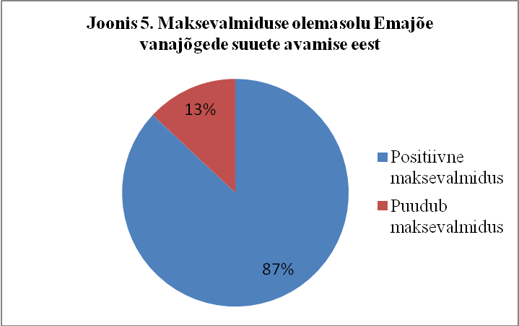

3.2. Eesti tööealise elanikkonna kogumaksevalmidus Emajõe vanajõgede suuete puhastamiseks

Kogumaksevalmiduse alusandmestikuks on Eesti tööealise elanikkonna representatiivse valimi maksevalmiduse küsitlus Emajõe vanajõgede suuete puhastamise eest. Selle põhjal selgitatakse välja kogunõudlusfunktsioon Emajõe vanajõgede puhastatud suuete järele ja konstrueeritakse nõudluskõver.
Nõudluskõvera konstrueerimiseks leiame parima lähendi ( mis on ühtlasi ka kogunõudlusfunktsiooni üldkuju):

kus WTP on maksevalmiduse summa, x on inimeste arv, kes vähemalt seda summat oleks nõus maksma ning ja on hinnatavad parameetrid. 1 vastus vastab 3357-le Eesti tööealisele elanikule (vt. joonis allpool).

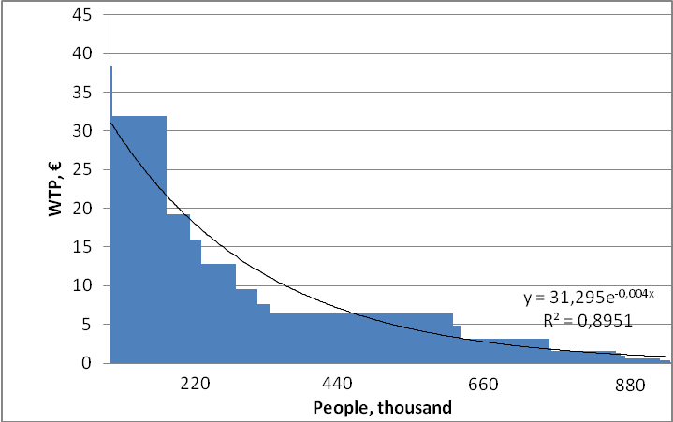

Eesti elanikkonna kogunõudlus Emajõe vanajõgede suuete puhastamise eest on matemaatiliselt võrdeline joonisel oleva nõudluskõvera all oleva pindalaga. Kogunõudlus leitakse joonisel oleva nõudluskõvera integreerimisel vastavalt valemile:

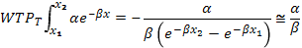

kus x₁=0 ja x₂ on positiivse maksevalmidusega inimeste arv.

WTP=αe^{-βx}

Eeltoodust lähtuvalt on Eesti tööealise elanikkonna kogumaksevalmidus Emajõe vanajõgede suuete puhastamise eest 7,8 miljonit eurot.

KOKKUVÕTE
Töö eesmärgiks on välja selgitada Eesti tööealise elanikkonna maksevalmidus Emajõe vanajõgede suuete puhastamise eest. Emajõe vanajõed osutavad Emajõega ühendatuna olulist ökosüsteemi teenust paljude kalaliikide kudekoha ja maimude kasvukoha näol. Töö põhihüpoteeeeisks oli, et Vanajõgede suuete puhastamisel tekkivatel turuvälistel (ökosüsteemi) teenustel on positiivne mõju Eesti elanike heaolule ja järelikult ka rahaline ekvivalent. Hüpoteesi tõestamiseks viidi läbi tingimusliku hindamise (contingent valuation) uuring Eesti tööealise elanikkonna suhtes representatiivse, kolmesajast inimesest koosneva valimi peal. Uuringu tulemusel leidis hüpotees täiel määral kinnitust.
Uuringu käigus väljaselgitatud maksevalmiduse ekstrapoleerimisel Eesti tööealisele elanikkonnale selgus, et kogumaksevalmidus Emajõe vanajõgede suuete avamise eest on 7,8 miljonit eurot, mis suure tõenäosusega ületab vastava tegevuse tegeliku maksumuse. Järelikult on vanajõgede suuete avamise näol tegemist sotsiaalselt väga kasuliku ja inimeste heaolu tõstva tegevusega, millel on suur tarbija hinnavaru. Seega tuleb pidada Emajõe vanajõgede suudmete avamist sotsiaalmajanduslikult väga kasumlikuks. Käesoleva töö tulemusi saab kasutada sotsiaalse tasuvusanalüüsi sisendina projekti kasulikkuse põhjendamisel.

4. The Willingness to Pay of the Estonian Working-age Population for Opening of Old River Mouths of the River Emajõgi. A Contingent Valuation Study.

Many values of the nature and services offered by the nature (including, for example, ecosystem services) are non-market. Non-market values are characterised by not having a price developed in the market in the buying-selling process. Therefore the non-market values of the nature automatically have no monetary equivalent and in order to calculate this, specific economic methods have to be used, such as, for example, contingent valuation method, which is used to find out the monetary equivalent of the ecosystem service under study in this paper.

By opening the mouths of old rivers of Emajõgi the ecosystem services will improve significantly. Spawning conditions will be created for many fish species in the Emajõgi basin and growth conditions for juvenile fish will be improved. The new ecosystem services are intrinsically non-market; however, their creation involves substantial expenditure. Therefore it is necessary to find out whether the expenditure corresponds to the demand Estonian inhabitants have for the values of the nature created as a result of the investment. This paper will answer this question. As a result of the research the willingness to pay of a representative sample of the Estonian working-age population for opening of the old river mouths of the River Emajõgi has been found. On the basis of the willingness to pay an aggregate demand function has been calculated and a demand curve constructed, which show the aggregate demand of Estonian working-age population for ecosystem services which will become available when old river mouths of the River Emajõgi are opened.

The monetary equivalent of an ecosystem service is calculated in the paper using the contingent valuation, which is a widely spread worldwide and generally accepted direct method for calculating the monetary equivalent of non-market environmental goods.

The main research hypothesis was that non-market (ecosystem) services made available when the mouths of old rivers were cleared have a positive impact on the welfare of Estonian people and consequently also a monetary equivalent. To prove the hypothesis a contingent valuation study was conducted among a sample of three hundred people that is representative of the Estonian working-age population. The survey results confirmed the hypothesis to be fully true.
When extrapolating the willingness to pay found as a result of the survey to the Estonian working-age population it was discovered that the total willingness to pay for opening of old river mouths of the River Emajõgi is 7.8 million euro, which is bigger than the cost of the respective activity. Consequently, opening of the mouths of old rivers is a socially very useful and welfare improving activity, which has a big consumer surplus. Hence the opening of old river mouths of River Emajõgi can be regarded as socio-economically highly profitable. The research results can be used as an input to social cost-benefit analyses to argue the usefulness of the project.

Kirjandus:

- R. K. Davis, The Value of Outdoor Recreation: An Economic Study of the Maine Woods. Ph. D. Dissertation.
- W. D. Eberle and F. G. Hayden, “Critique of contingent valuation and travel cost methods for valuing natural resources and ecosystems”, Journal of Economic Issues, No. 25, 1991, pp. 649-687.
- G. W. Harrison and J. C. Lesley, “Must Contingent Valuation Surveys Cost So Much?”, Journal of Environmental Economics and Management, No. 31, 1996, pp.79-95.
- P.A.L.D. Nunes and J.C.J.M. van den Bergh, “Economic valuation of biodiversity: sense or nonsense?”, Ecological Economics, No. 39, 2001, pp. 203–222.
- P. A. Diamond and J. A. Hausman, “Contingent valuation: is some number better than no number”, Journal of Economic Perspectives, No. 8, 1994. pp. 45-64.
- D. Franco, D. Franco, I. Mannino and G. Zanetto, “The role of agroforestry networks in landscape socioeconomic processes: the potential and limits of the contingent valuation method”, Landscape and Urban Planning, Vol.55, No. 4, 2001, pp. 239-256.
- C.-K. Lee and S.-Y. Han, “Estimating the use and preservation values of national parks’ tourism resources using a contingent valuation method” , Tourism Management, Vol. 23, No. 5, 2002, pp. 531-540.
- J.–P. Amigues, C. Boulatoff (Broadhead), B. Desaigues, C. Gauthier, and J. E. Keith, “The benefits and costs of riparian analysis habitat preservation: a willingness to accept/willingness to pay contingent valuation approach”, Ecological Economics, Vol. 43, No. 1, 2002, pp. 17-31.
- R. Bandara, and C. Tisdell, “Comparison of rural and urban attitudes to the conservation of Asian elephants in Sri Lanka: empirical evidence”, Biological Conservation, Vol. 110, No. 3, 2003, pp. 327-342.
- T. P. Holmes, J. C. Bergstrom, E. Huszar, S. B. Kask and F. Orr, “Contingent valuation, net marginal benefits, and the scale of riparian ecosystem restoration”, Ecological Economics, Vol. 49, No. 1, 2004, pp.19-30.
- Ehrlich, Ü., Habicht, K. Non-Use Value and Maintenance Costs of Estonian Ecological Seminatural Communities. In: Ü. Ennuste and L. Wilder (Toim.). Factors of Convergence: A Collection for the Analysis of Estonian Socio-Economic and Institutional Evolution, 2004, pp. 227 - 263. Tallinn: Estonian Institute of Economics at TTU
- Ehrlich, Ü., Reimann, M. “Hydropower versus Non-market Values of Nature: a Contingent Valuation Study of Jägala Waterfalls, Estonia”, International Journal of Geology, Vol. 4, No. 3, 2010, pp. 59 - 63.
- Reimann, M, Ehrlich, Ü, Tõnisson, H. “Public Demand for Shores in Natural Condition: a Contingent Valuation Study in Estonia”, International Journal of Geology, Vol. 6, No. 1, 2012, pp. 36 - 43.

LISA 1

Maksevalmiduse olemasolu sõltuvus sotsiomeetrilistest näitajatest. Regressioonanalüüsi tulemused

Dependent Variable: Q4
Method: ML - Binary Logit (Quadratic hill climbing)
Date: 09/27/12 Time: 16:10
Sample: 1 300
Included observations: 300
Convergence achieved after 4 iterations
Covariance matrix computed using second derivatives
Variable | Coefficient | Std. Error | z-Statistic | Prob.
C | 0.572088 | 0.977781 | 0.585088 | 0.5585
SEX | 0.334648 | 0.370194 | 0.903980 | 0.3660
EDUCATI | 0.129834 | 0.177202 | 0.732690 | 0.4637
AGE | 0.123118 | 0.098126 | 1.254693 | 0.2096
INCOME | -0.007273 | 0.110358 | -0.065902 | 0.9475
McFadden R-squared | 0.014185 | Mean dependent var |  | 0.870000
S.D. dependent var | 0.336865 | S.E. of regression |  | 0.337641
Akaike info criterion | 0.795145 | Sum squared resid |  | 33.63046
Schwarz criterion | 0.856875 | Log likelihood |  | -114.2718
Hannan-Quinn criter. | 0.819850 | Deviance |  | 228.5436
Restr. deviance | 231.8320 | Restr. log likelihood |  | -115.9160
LR statistic | 3.288425 | Avg. log likelihood |  | -0.380906
Prob(LR statistic) | 0.510768
Obs with Dep=0 | 39 | Total obs |  | 300
Obs with Dep=1 | 261

Siin kõne all olev hinnang oleneb väga paljudest ja ajas muutuvatest teguritest: saavutatud ja taotletavast elatustasemest, tervisest, haridusest, harjumustest, inimese sotsiaalsest keskkonnast jne.jne.

